Ejercicio 2
Un fórmula 1 que parte del reposo alcanza una velocidad de 216 km/h en 10 s. Calcula su aceleración.

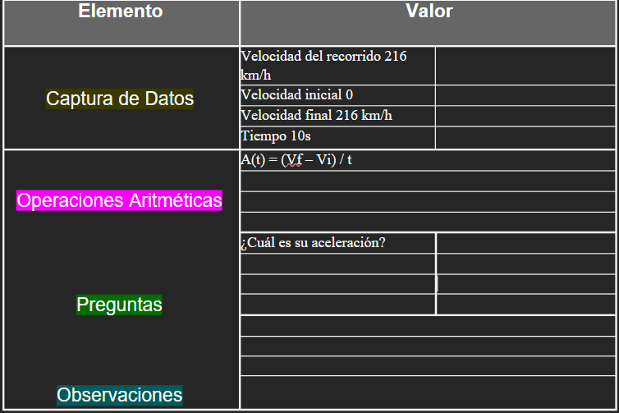

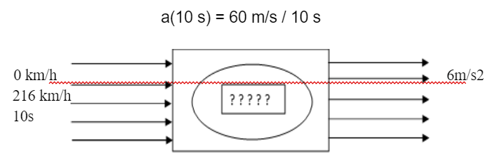
Para poder calcular la aceleración debemos tomar la Vi, el tiempo y la Vf, hacer las
operaciones y escribir el resultado

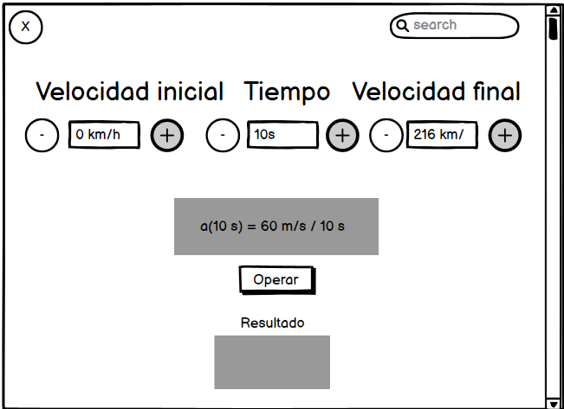

Paso | Descripción
0 | Inicio
1 | Declarar variable velocidad inicial (estado de reposo)
2 | Declarar variable de velocidad final
3 | Declarar variable de tiempo
4 | Leer velocidad
5 | Leer velocidad final
6 | Leer tiempo
7 | convertir unidades de k/m a m/s
8 | dividir resultado entre el tiempo
9 | Escribir respuesta
10 | Fin

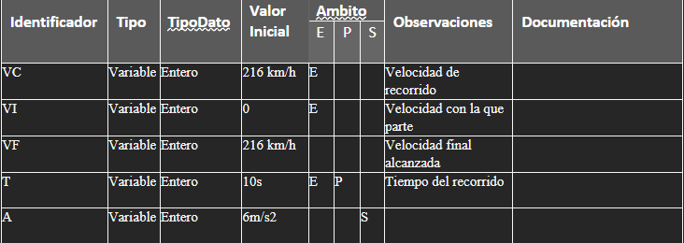

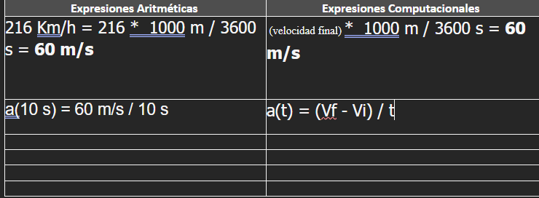

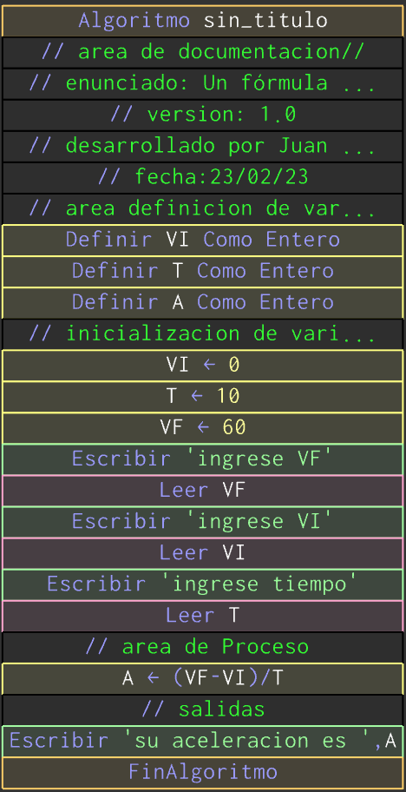

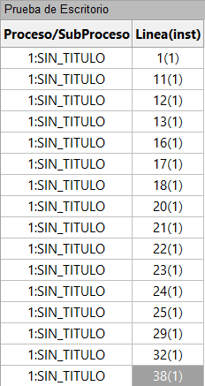

Algoritmo sin_titulo
//area de documentacion//
//enunciado: Un fórmula 1 que parte del reposo alcanza una velocidad de 216 km/h en 10 s. Calcula su aceleración.//
//version: 1.0
//desarrollado por Juan Daniel Latorre Ocampo
//fecha:23/02/23

//area definicion de variables

definir VI Como entero
definir T como entero
definir A Como Entero

//inicializacion de variables
VI = 0
T = 10
VF = 60

escribir "ingrese VF"
leer VF;
escribir "ingrese VI"
leer VI;
escribir "ingrese tiempo"
leer T;

//area de Proceso

A = (VF - VI ) /T

//salidas
escribir "su aceleracion es ", A;

FinAlgoritmo

